1. **Đăng nhập**

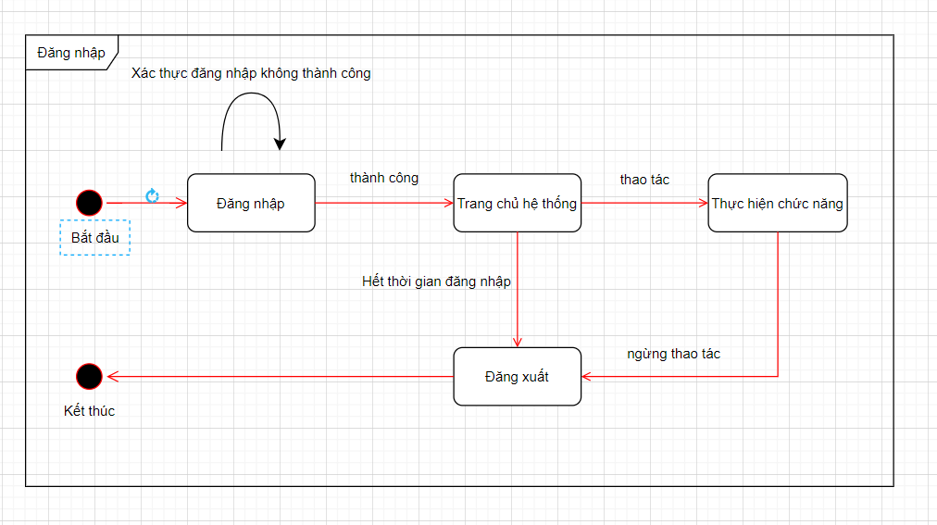

1. **Quên mật khẩu**

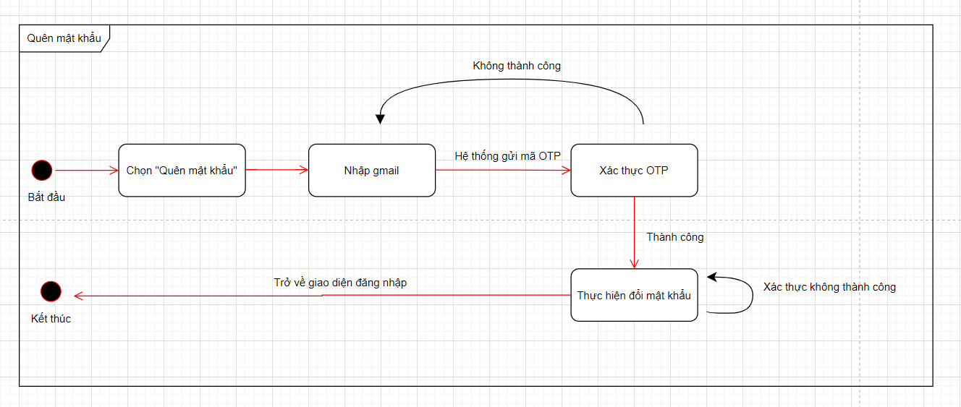

1. **Đăng xuất**

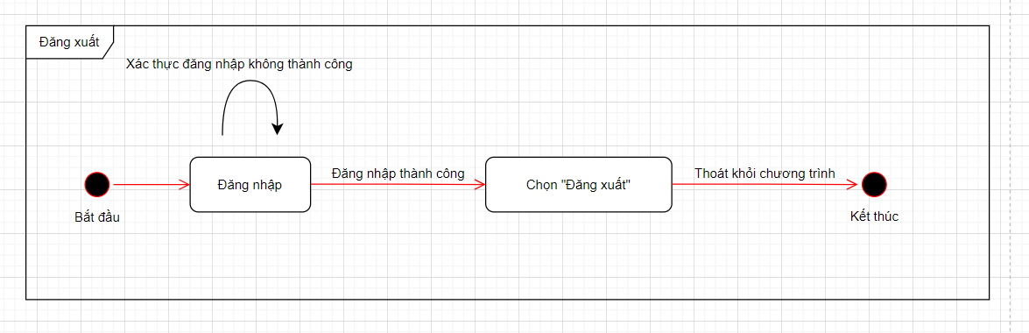

1. **Xem thông tin cá nhân**

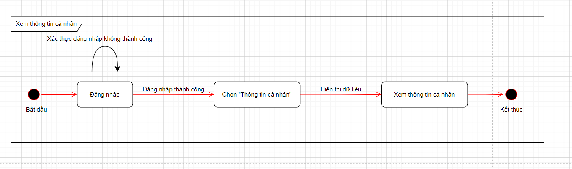

1. **Xem thông báo**

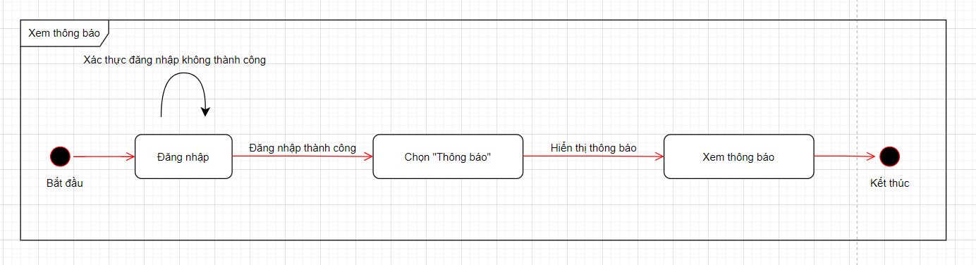

1. **Tạo bài đăng**

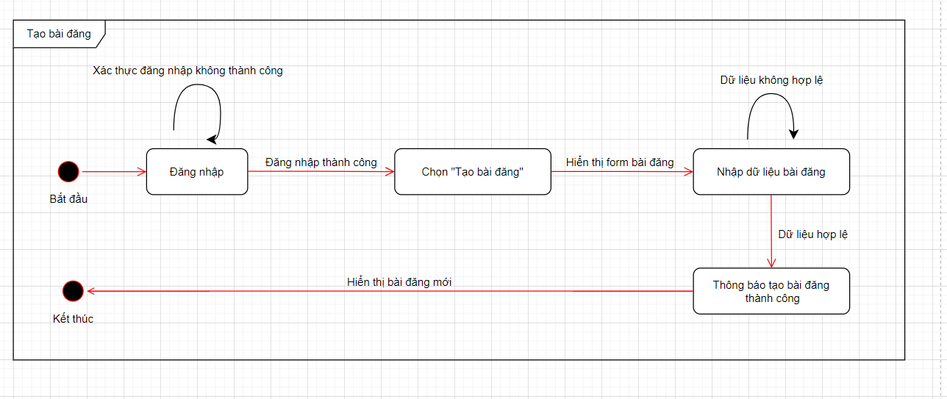

1. **Xem danh sách bài đăng**

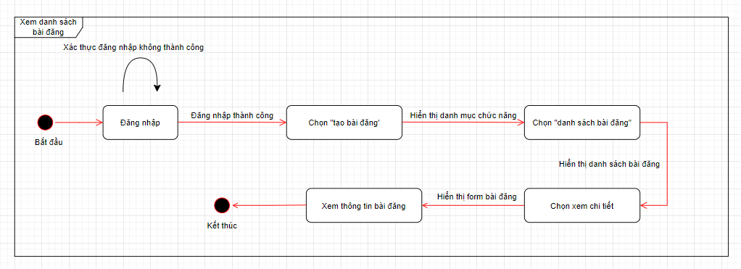

1. **Chỉnh sửa bài đăng**

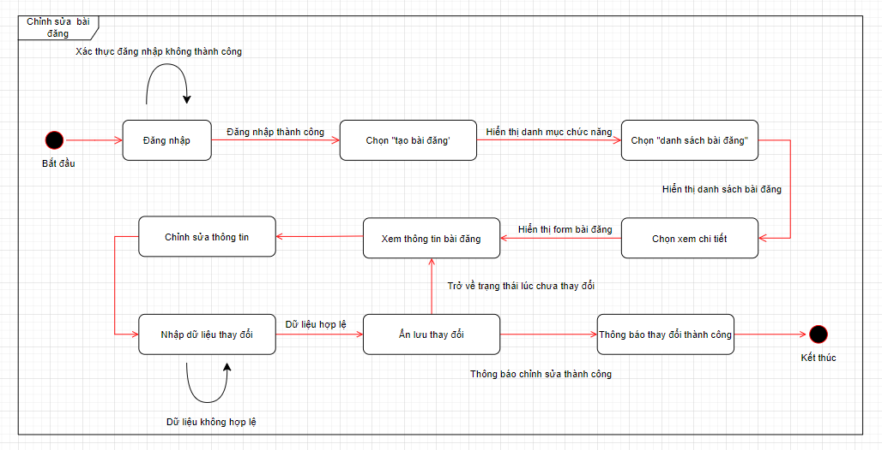

1. **Xem thông tin ưu đãi**

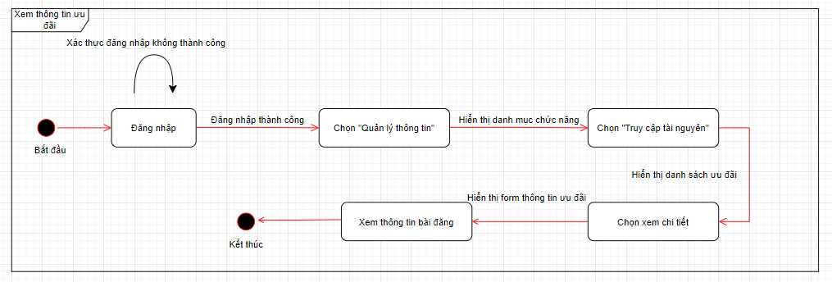

1. **Xuất thông tin ưu đãi**

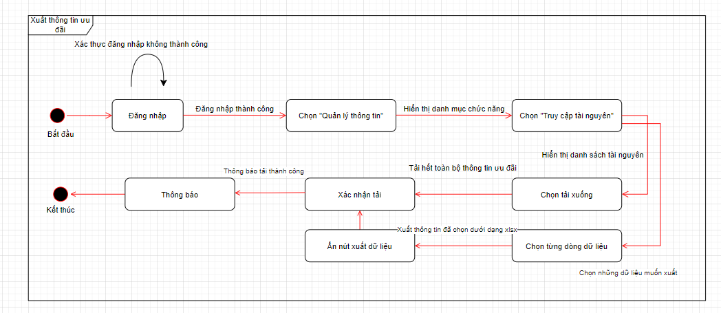

1. **Xem hợp đồng**

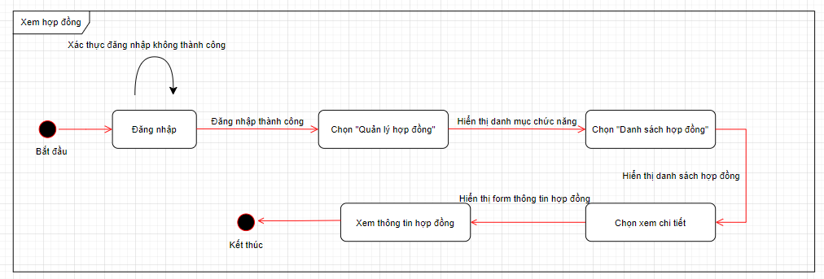

1. **Xuất danh sách hợp đồng**

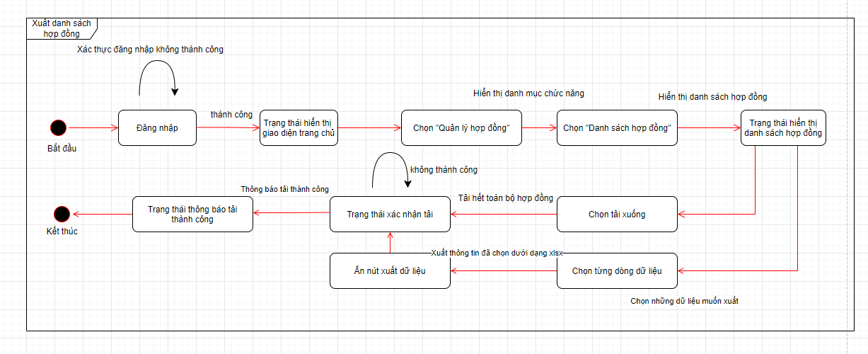

1. **Tạo báo cáo/ thống kê**

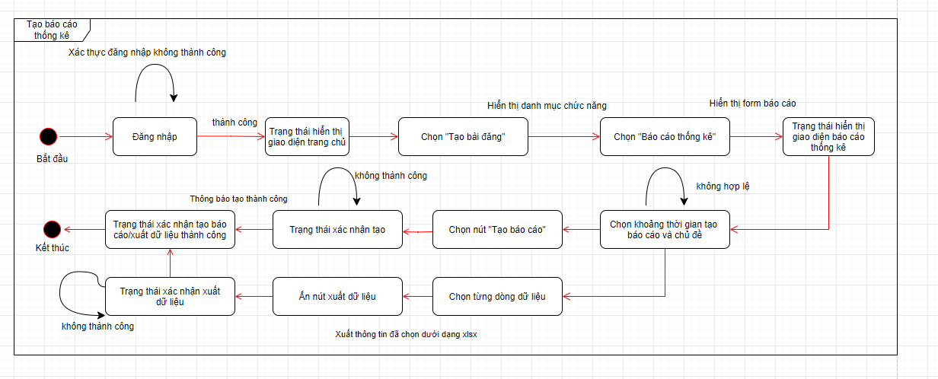

1. **Gửi thông báo**

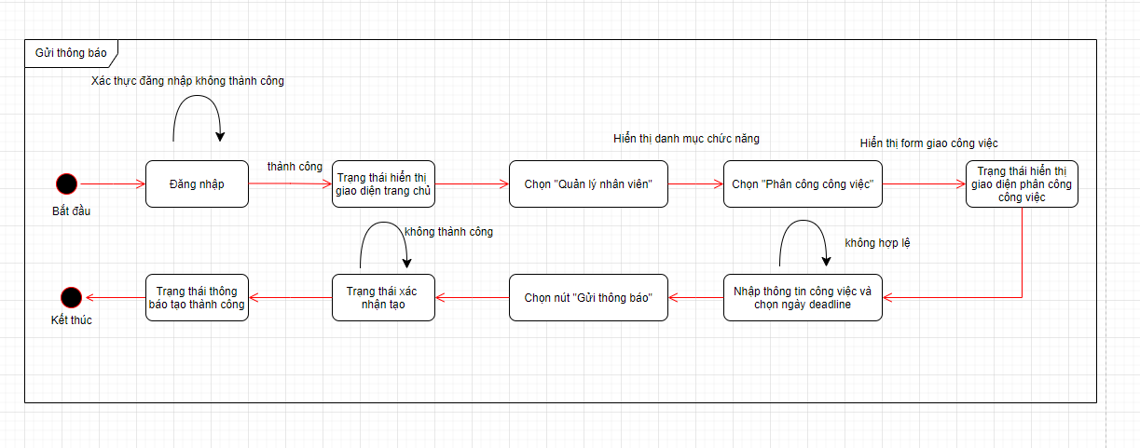

1. **Xem lịch sử hoạt động**

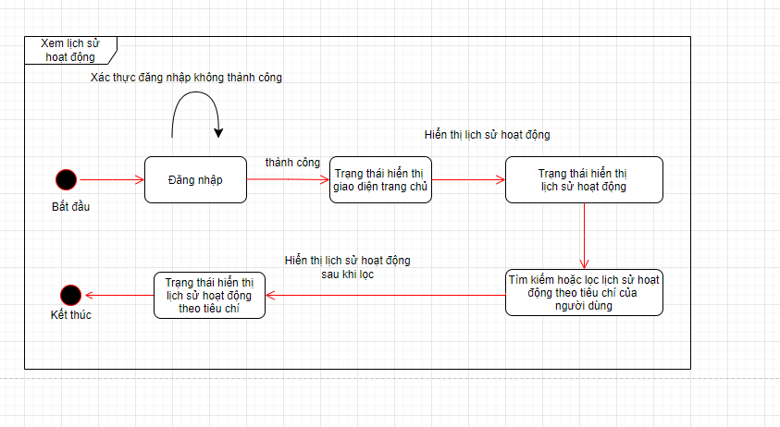

1. **Chỉnh sửa thông tin nhân viên**

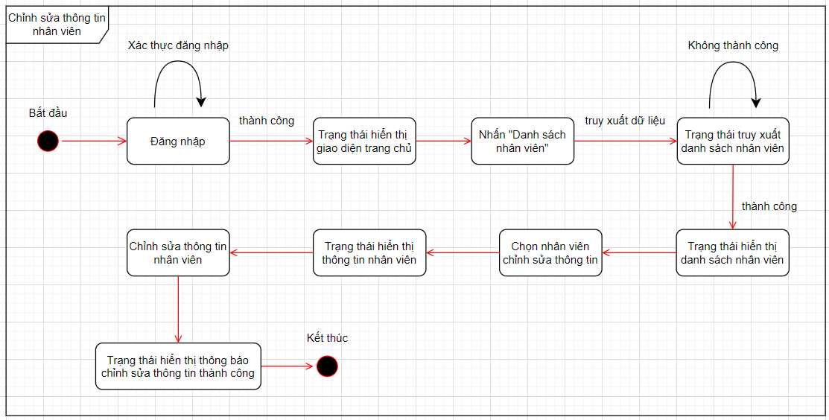

1. **Xem thông tin nhân viên**

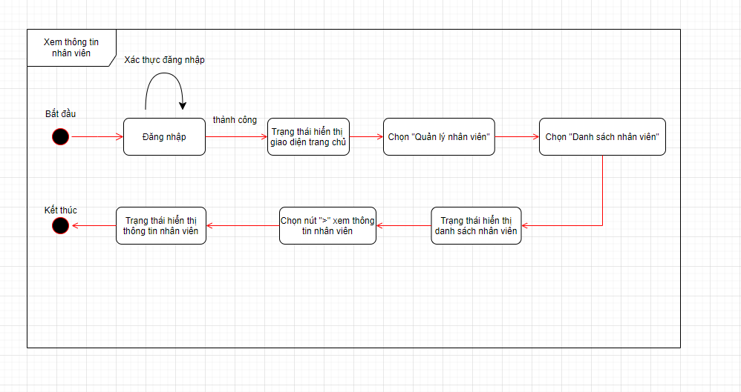

1. **Đánh giá nhân viên**

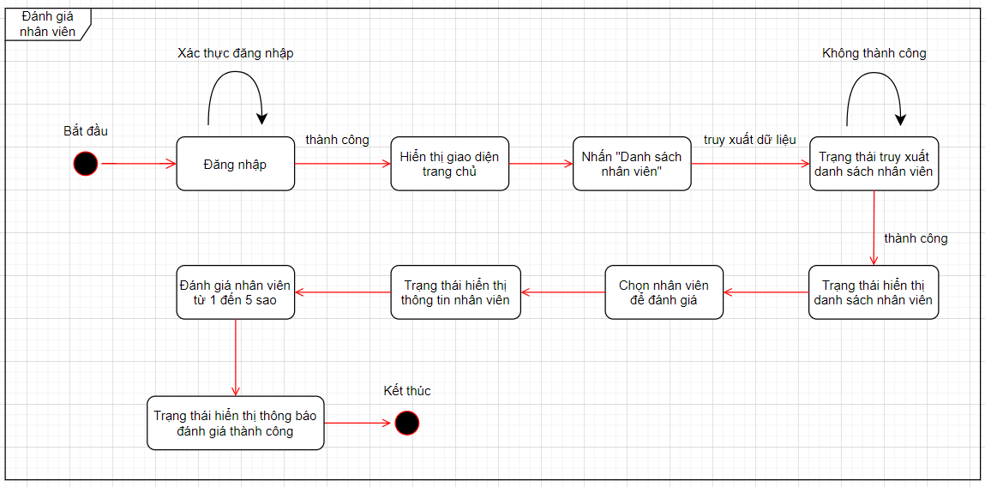

**19. Tạo tài khoản và cấp quyền**

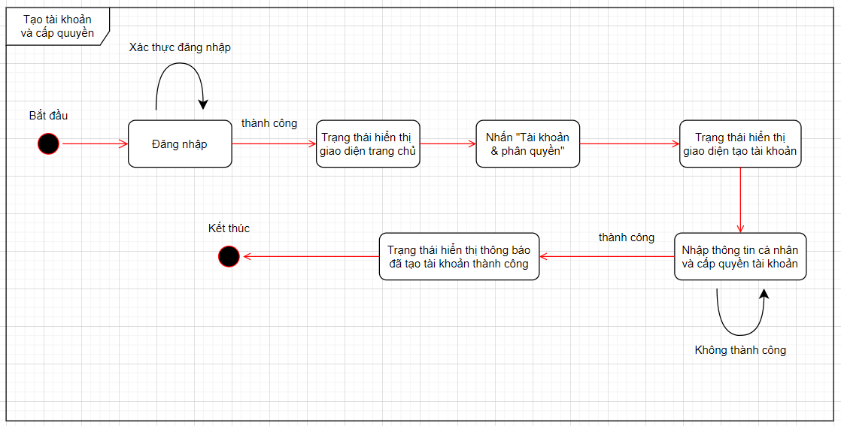

**20. Xuất danh sách nhân viên**

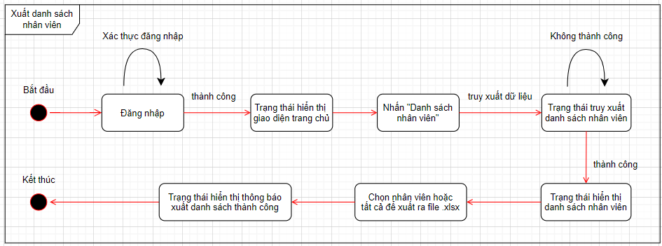

**21. Vô hiệu hóa tài khoản**

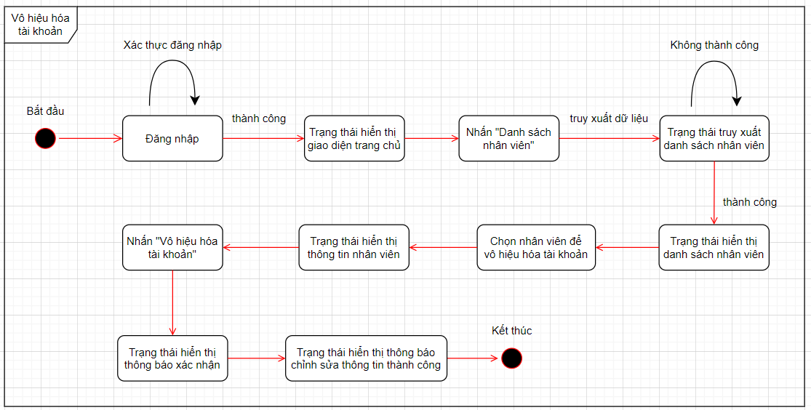

**22. Xem danh sách vô hiệu hóa tài khoản và khôi phục**

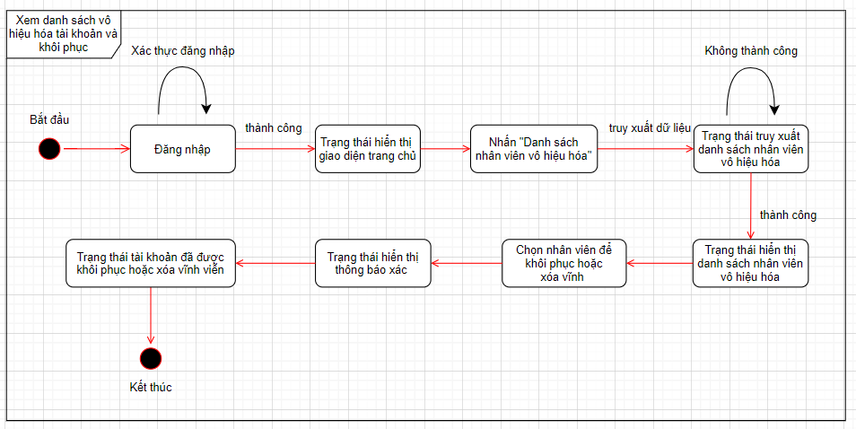

**23. Cấp quyền và phân công, chỉnh sửa công việc**

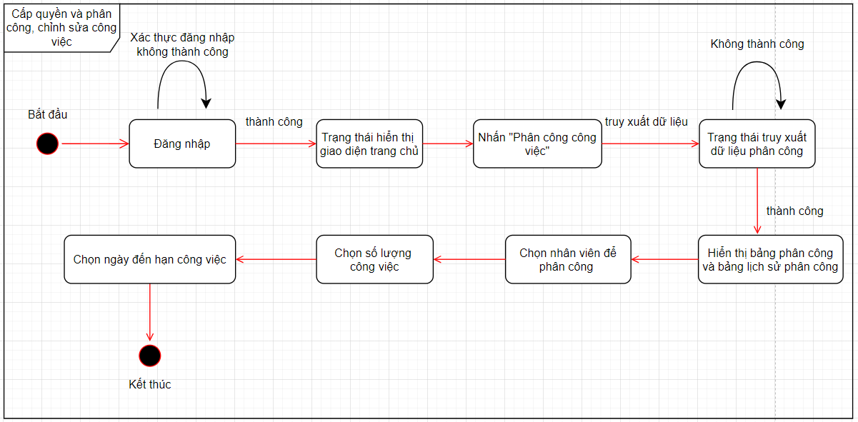

**24. Thu thập thông tin**

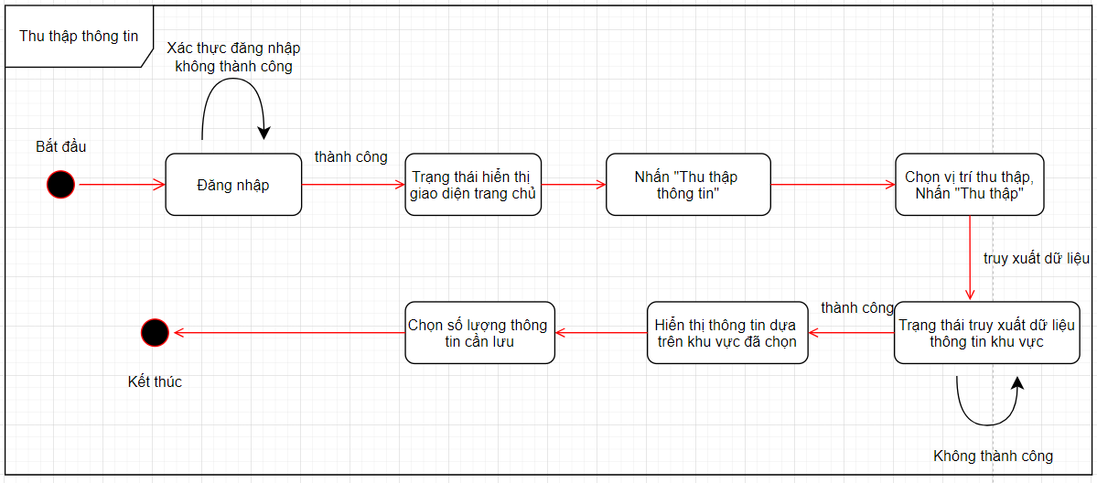

**25. Cập nhật thông tin**

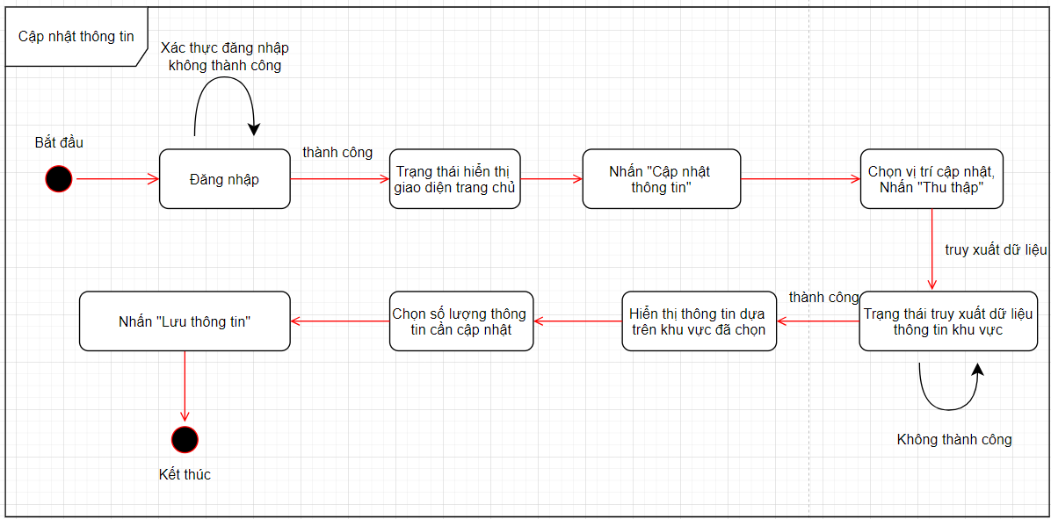

**26. Tạo hợp đồng**

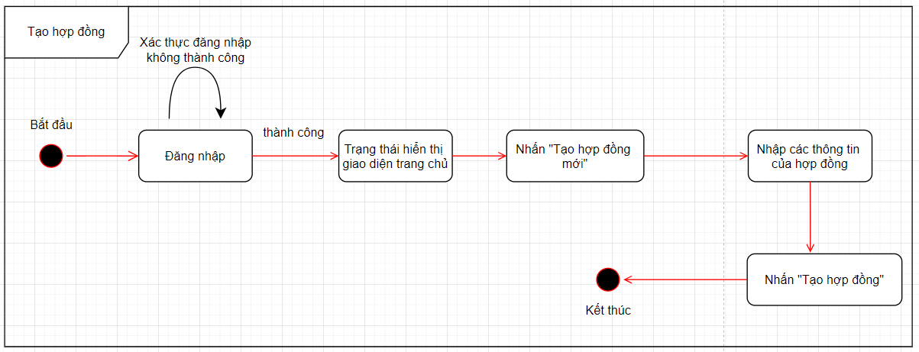

**27. Chỉnh sửa thông tin ưu đãi**

